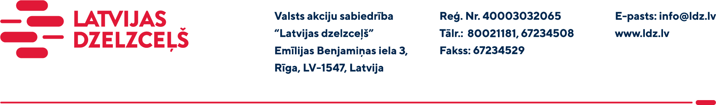

UZAICINĀJUMS PIEDĀVĀJUMA IESNIEGŠANAI TIRGUS IZPĒTEI

VAS „Latvijas dzelzceļš” Elektrotehniskā pārvalde veic tirgus izpēti “Gaisa kondicioniera nomaiņa tehnoloģiskajā telpā (Šķirotavas stacijas šķirošanas uzkalns)” (turpmāk – tirgus izpēte).
Tirgus izpētes priekšmets un apjoms: saskaņā ar tehnisko uzdevumu (1.pielikums).
Darbu izpildes termiņš: 14 (četrpadsmit) kalendāra dienu laikā no līguma abpusējas parakstīšanas brīža
Samaksas nosacījumi: apmaksa tiek veikta 30 kalendāra dienu laikā no darbu pieņemšanas dokumenta parakstīšanas dienas.
Garantijas termiņš: darbiem un materiāliem maksimāli iespējamais, bet ne mazāk kā 24 (divdesmit četri) mēneši no darbu pieņemšanas dokumenta parakstīšanas dienas.
Piedāvājuma cenā (2.pielikums) jābūt iekļautām absolūti visām izmaksām, kas saistītas ar darbu izpildi, ņemot vērā tehniskajā uzdevumā noteikto t.sk. tai skaitā kondicionieru un materiālu vērtība, darbu organizēšanas izmaksas, transportēšanas izmaksas, esošo iekārtu demontāžas un to utilizācijas izdevumi, montāžas un uzstādīšanas izmaksas, mehānismu ekspluatācijas izdevumi, darba vietas sakopšanas izdevumi, personāla un administratīvās izmaksas, muitas, atmuitošanas, dabas resursu, sociālais u.c. nodokļi (izņemot PVN) saskaņā ar Latvijas Republikas tiesību aktiem, apdrošināšanai pieskaitāmās izmaksas, ar peļņu un riska faktoriem saistītās izmaksas, neparedzamie izdevumi u.tml.
Lūdzam Jūs līdz 2024.gada 30.maijam iesniegt piedāvājumu ar paraksttiesīgās personas parakstu VAS “Latvijas dzelzceļš” Elektrotehniskajai pārvaldei, Emīlijas Benjamiņas ielā 3, Rīgā, LV-1050, vai elektroniskā formā (parakstītu un ieskenētu kopijas formā vai parakstītu ar drošu elektronisko parakstu), nosūtot uz e-pastu: ep@ldz.lv.
Kontaktpersona: 29532285, e-pasts: viktors.vanagelis@ldz.lv.
Šīs tirgus izpētes mērķis ir izvērtēt situāciju tirgū, apzināt finansiālajām iespējām atbilstošu pakalpojumu iegādi utt., un šis uzaicinājums piedāvājuma iesniegšanai nerada tā saņēmējam un LDz pienākumu nākotnē slēgt darījumu par Tirgus izpētē noteikto priekšmetu. Tirgus izpētes rezultāti netiks oficiāli publicēti/paziņoti.
Uzaicinājumā minētos personas datus to saņēmējs drīkst apstrādāt tikai saskaņā ar Fizisko personu datu apstrādes likuma prasībām.
Pielikumā:
1.pielikums: “Tehniskais uzdevums”;
2.pielikums: “Piedāvājums tirgus izpētei /forma/”.

